Отчет по МБОУ «Сугушлинская ООШ»
Акция «Весенняя неделя добра - эстафета добрых дел»
- День Вежливости
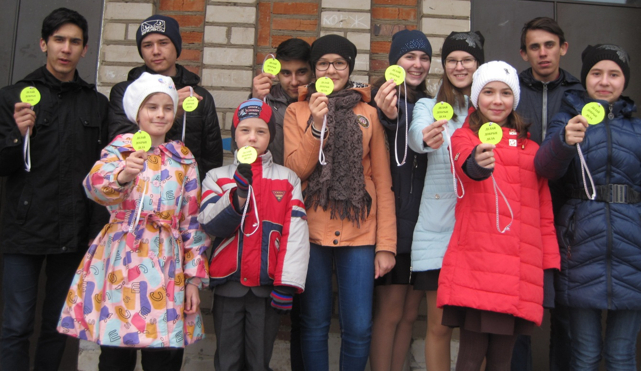
В день открытия недели учащиеся начальных классов подготовили и защитили проект «Добрых дел».
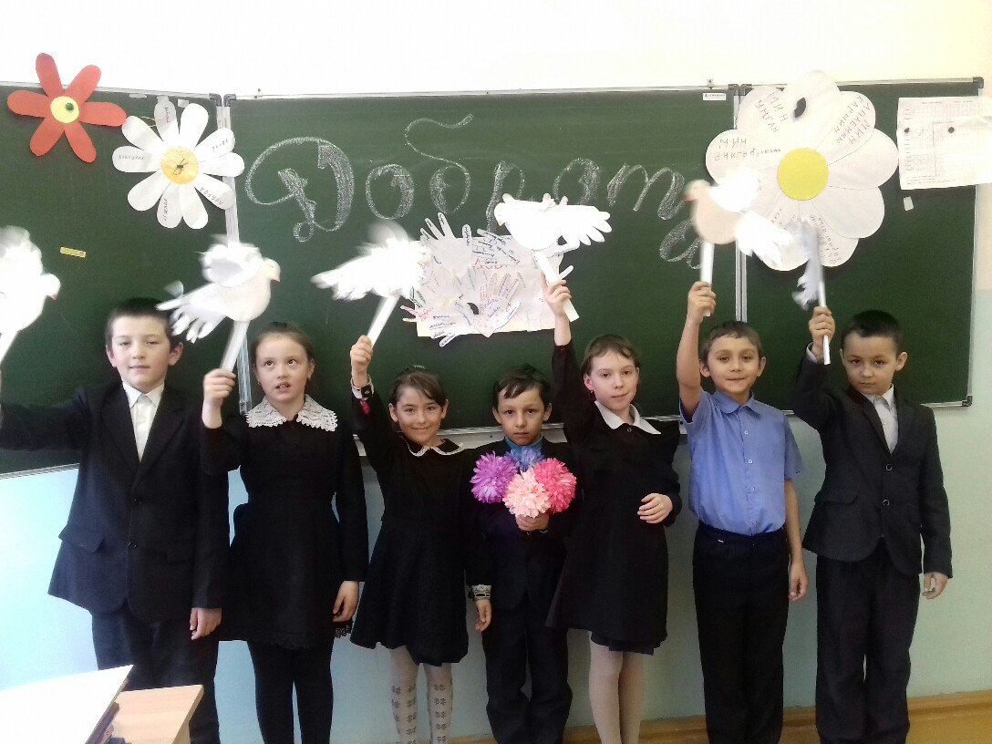

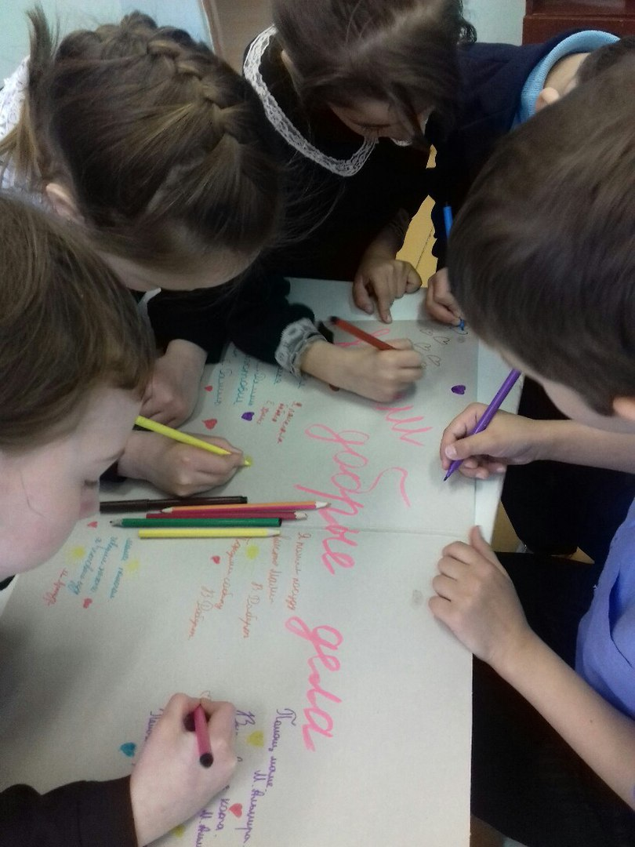

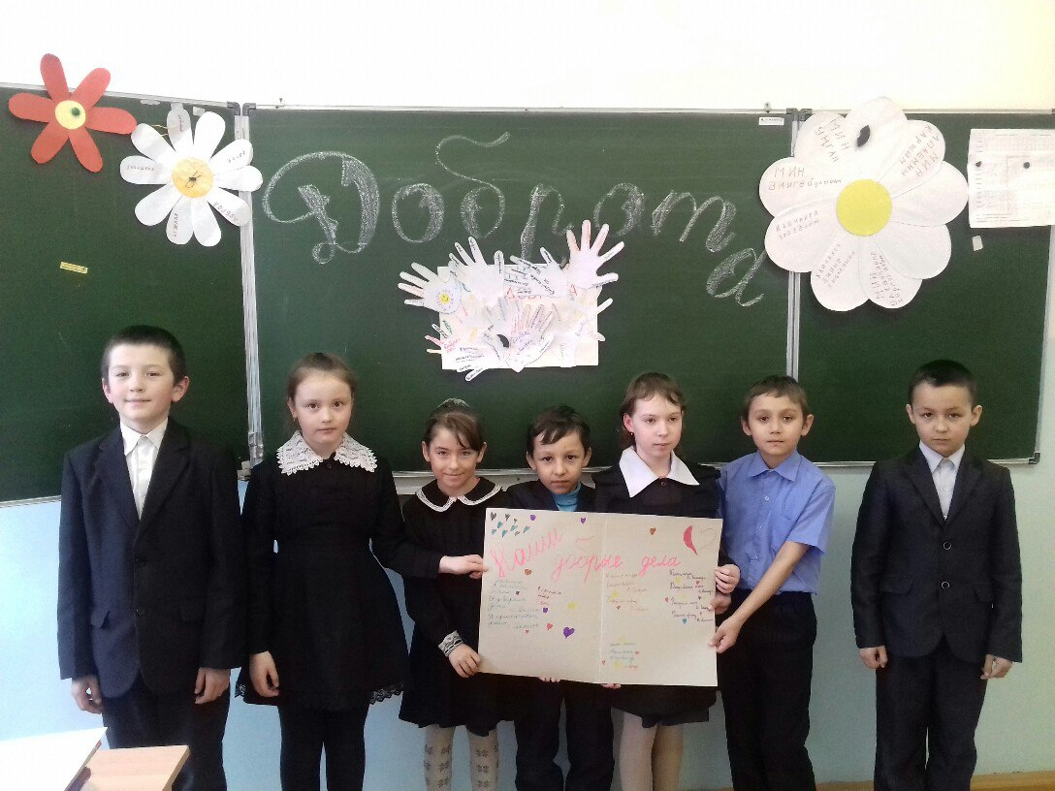

- 18 апреля .Акция «Внимание! Не хватает внимания!»

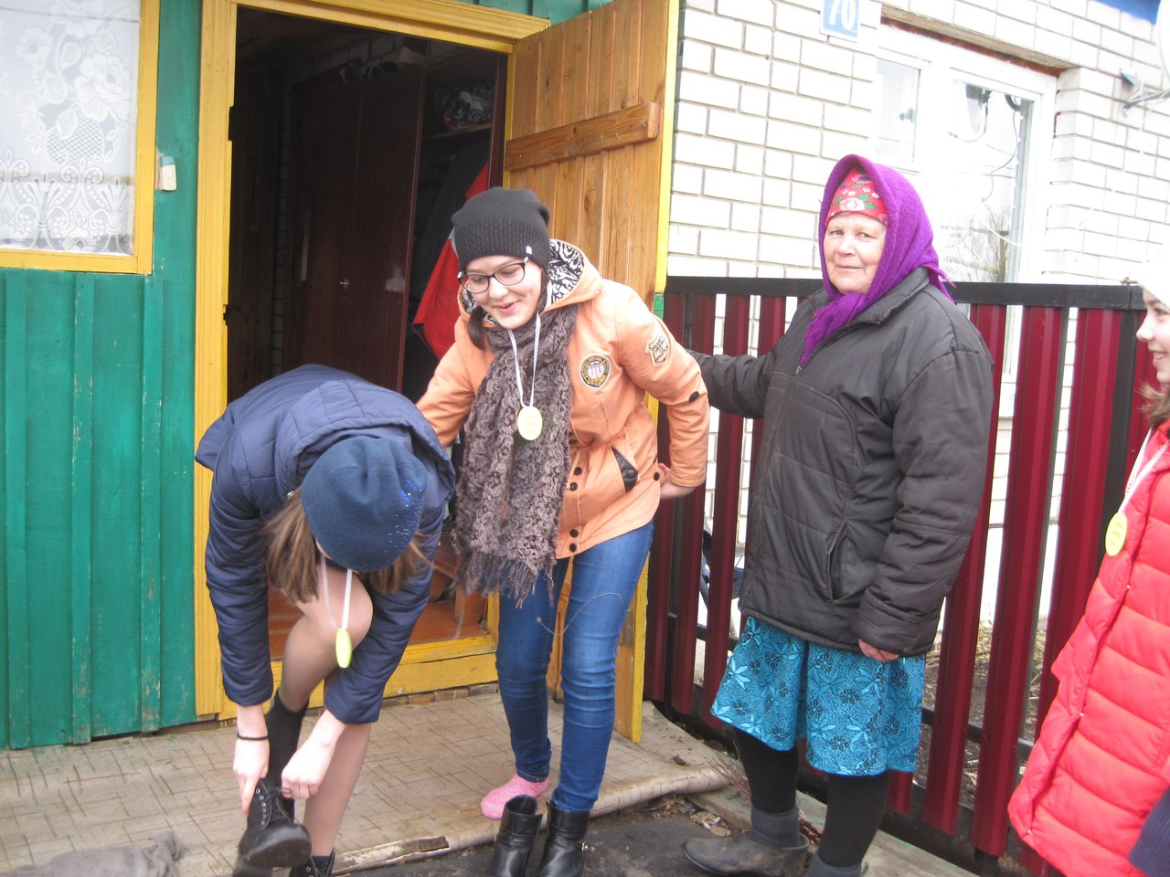

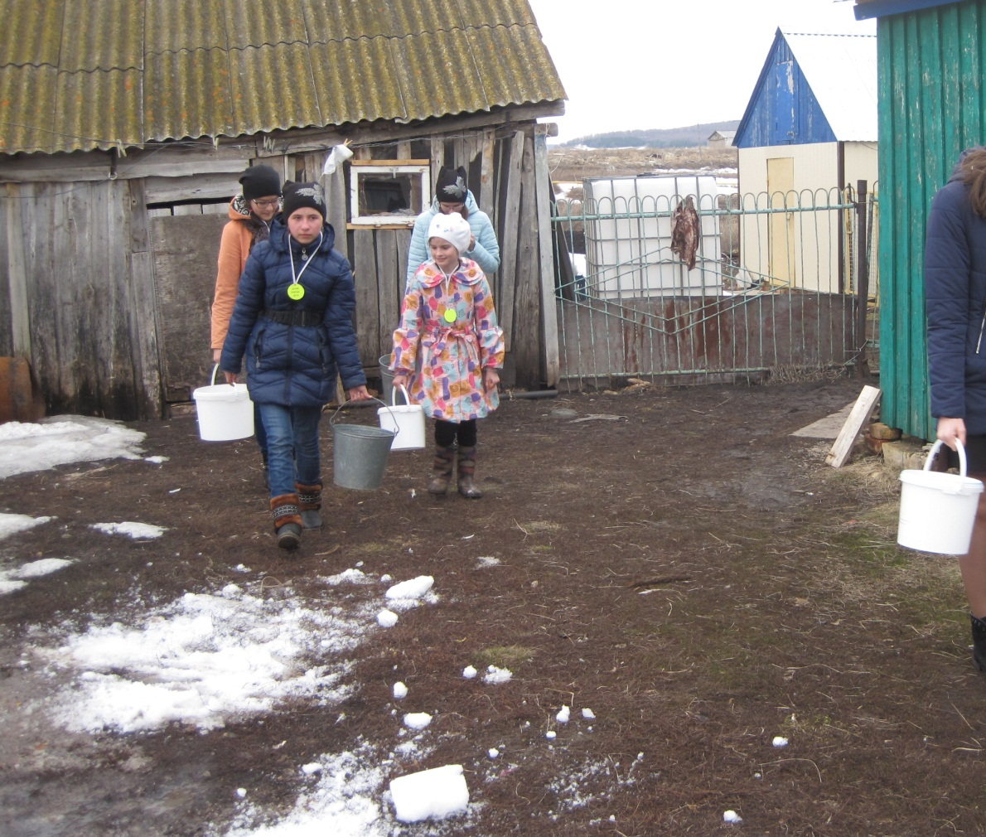

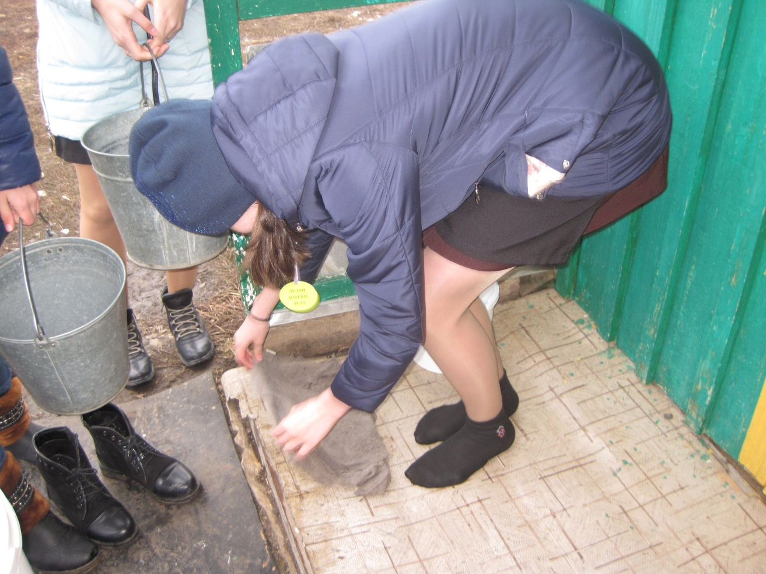

- Акция «Каждой книге новая жизнь»

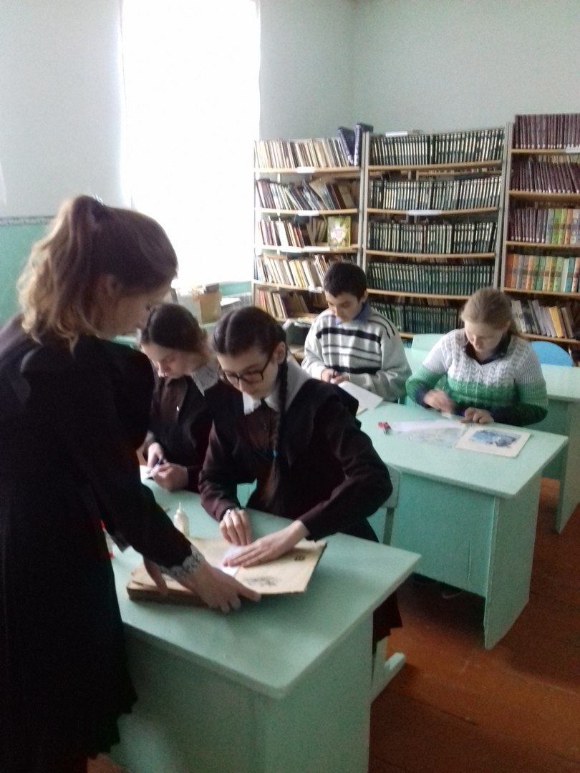

- В гостях у матери писателя-земляка З.Дарземана, ветерана тыла Сагида апа.

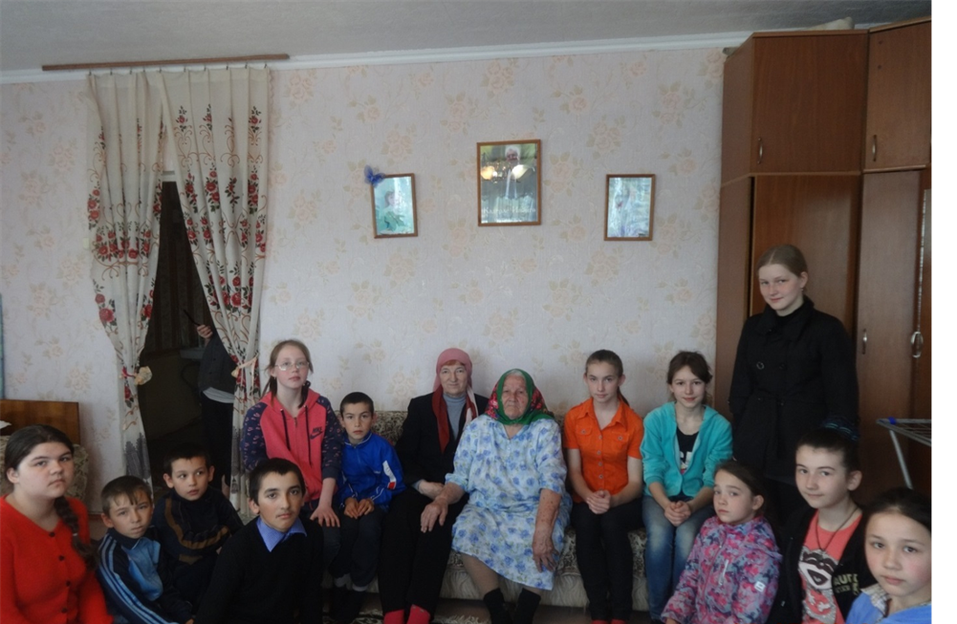
5. Сбор макулатуры

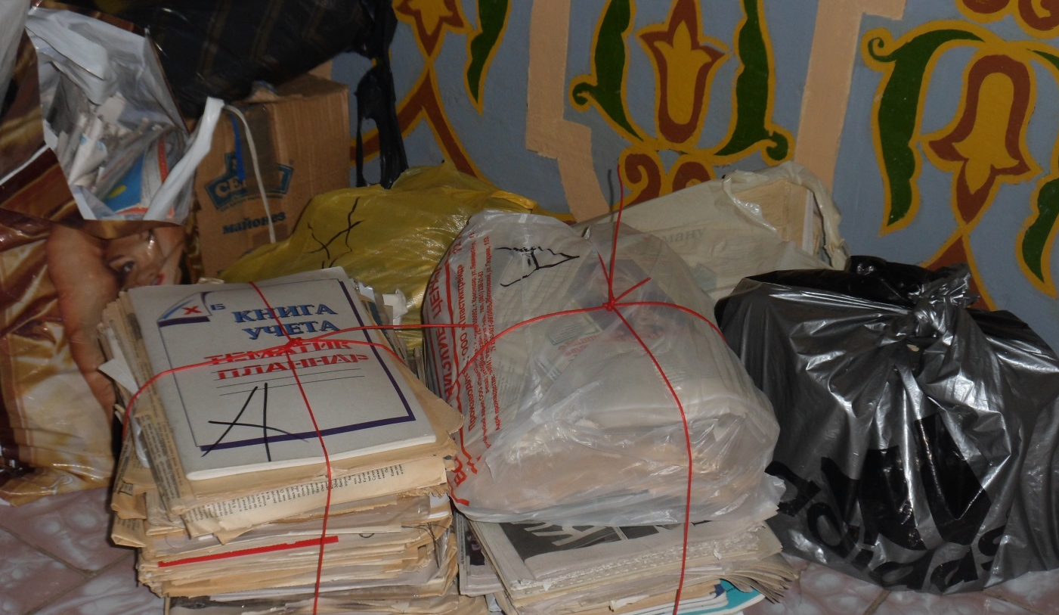

6.Экологический субботник
Убираем мусор на территории села
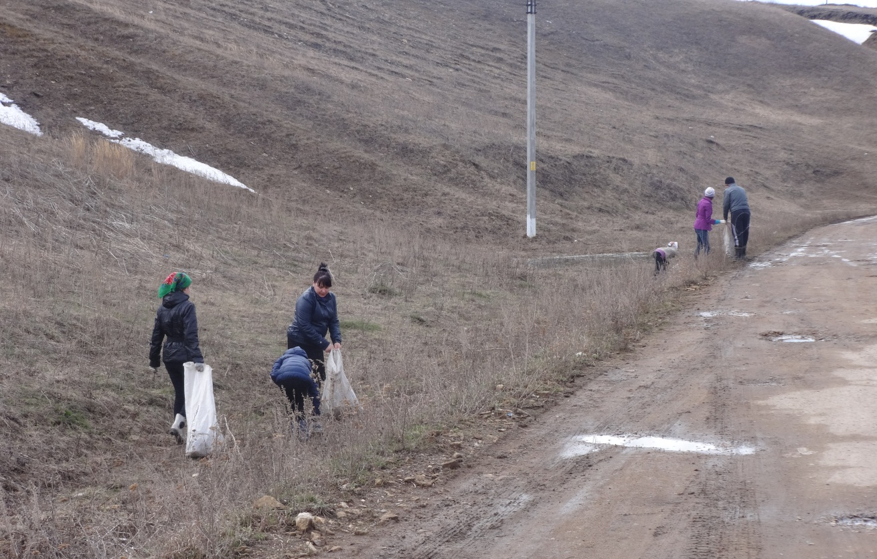

Чистота спасёт мир
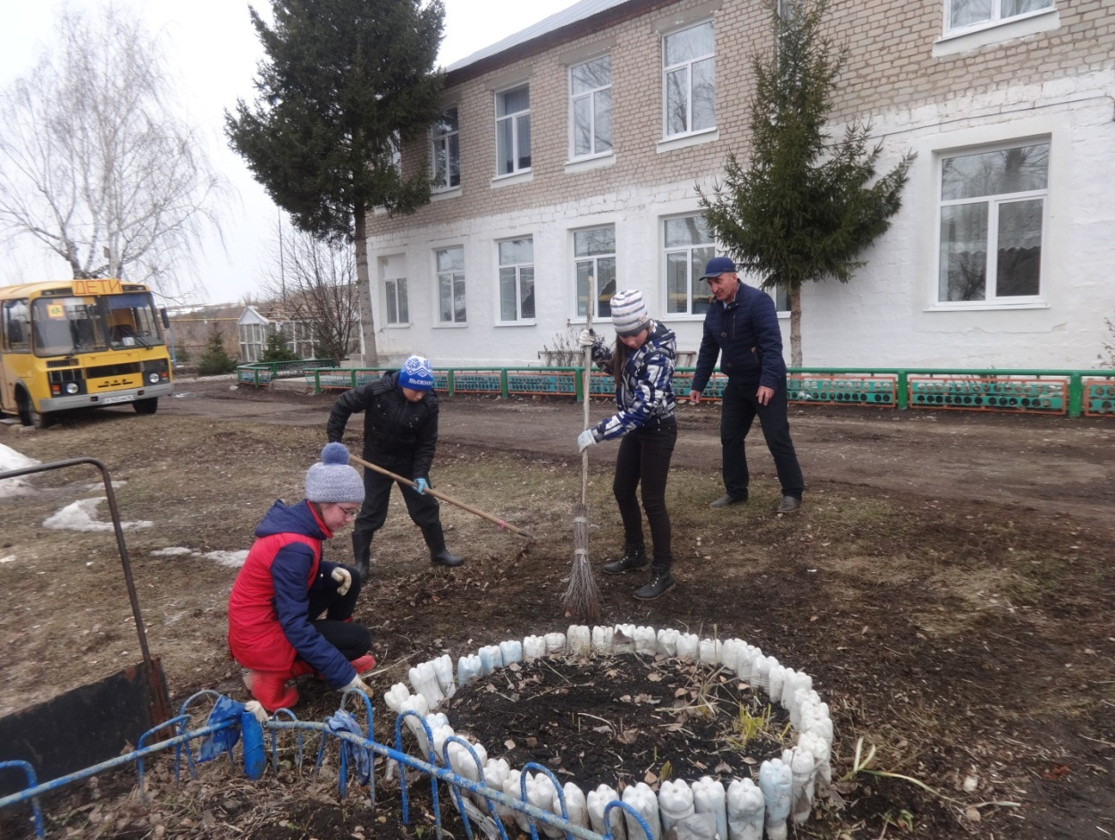
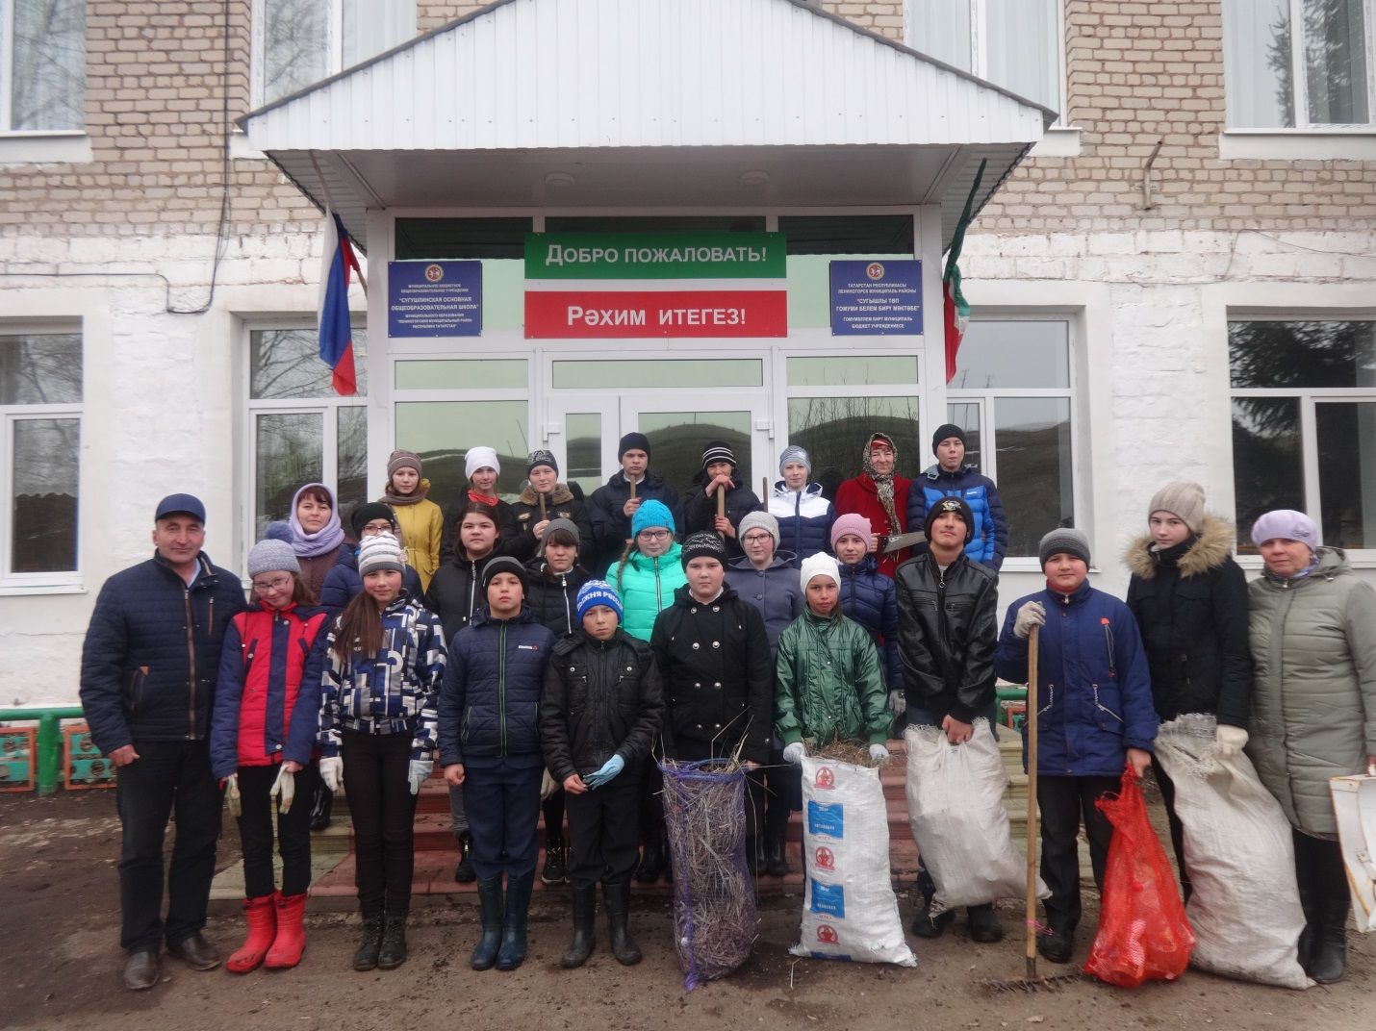

7. « Ах, как весело играть!» Учащиеся 8 класса развлекают детей в детском саду.

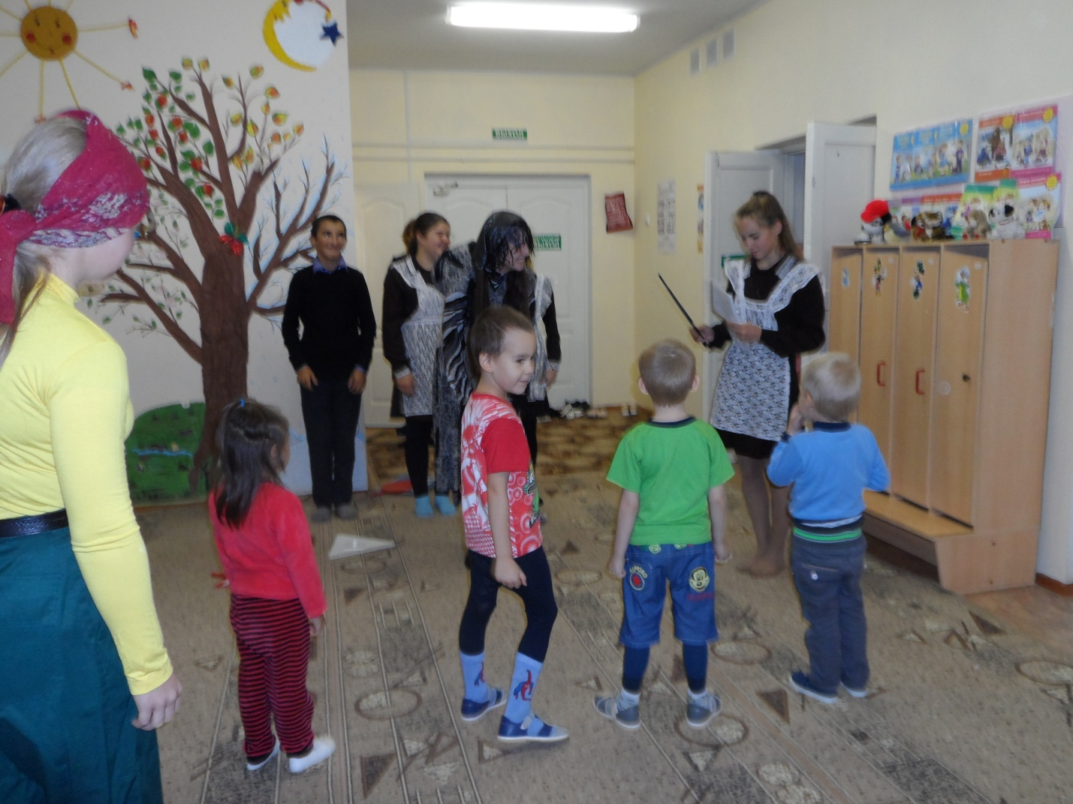

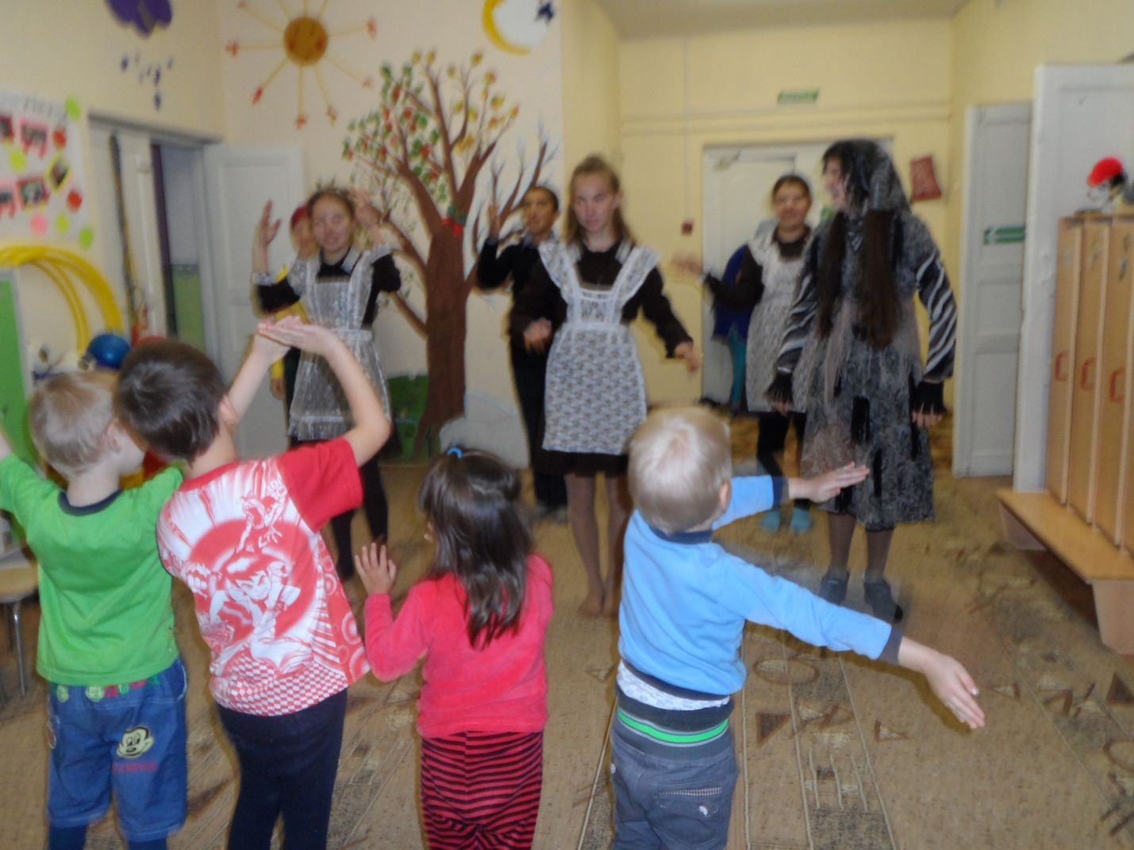
.

8. «Сохраним нашу историческую родину». Благоустройство памятных мест.

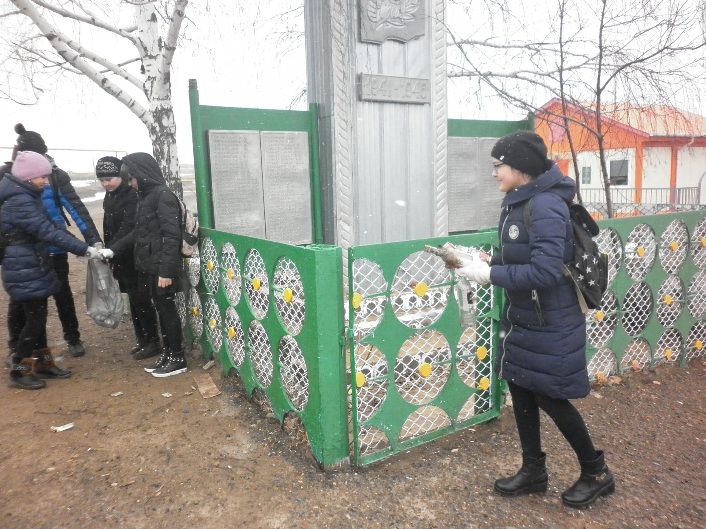

ЗДВР Хабибуллина Л.Т.

